**Dokumentasi Jalannya Program Bahasa C++**

**Disusun Oleh :**

**Naufal Fakhri Al-Najieb**

**NIM 2309648**

**Ilmu Komputer C2**

1. **Tampilan Awal**

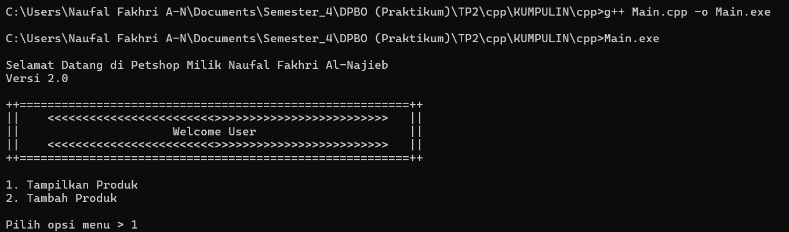

1. **Memperlihatkan Tampilan dan Isi Tabel Dinamis dengan 5 Jumlah Data atau Objek**

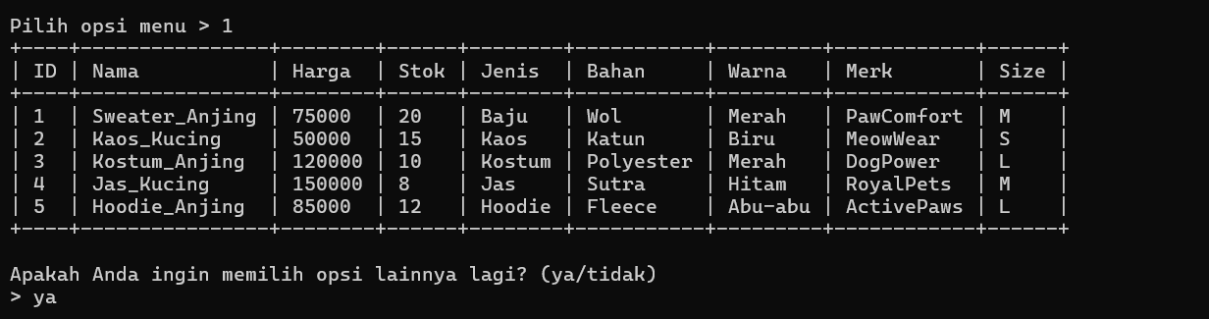

1. **Demo Menambahkan 1 Objek atau Data tambahan**

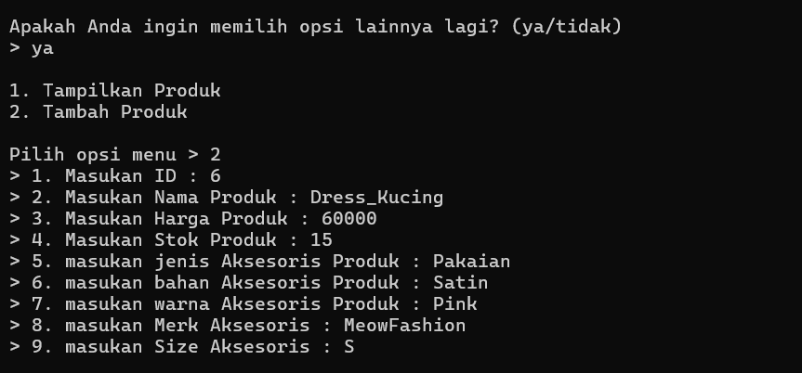

1. **Memperlihatkan Tampilan Isi tabel Setelah Data atau Objek ditambahkan**

